今日动态
2024.3.14 周四 晴天
记录人：姜娜
※一日活动篇
◎今日来园人数：20人，3人缺勤。
◎早点：牛奶、腰果、多样饼干。
◎午餐：大米饭、红烧素鸡煨肉、油面筋娃娃菜、鸡毛菜肉丝汤。
◎水果：龙眼、秋月梨。
◎午点：小馄饨。
姓名 | 来园情况 | 自主放物品 | 午饭情况 | 午睡情况 | 午点情况 | 大便情况
高昀棋 | 请假 | 请假 | 请假 | 请假 | 请假
陈琬儿 | ☆ | ☆ | ☆ | ☆ | ☆
秦初曈 | ☆ | ☆ | ☆ | ☆ | ☆
曹钰欣 | ☆ | ☆ | ☆ | ☆ | ☆
余思纯 | ☆ | ☆ | ☆ | ☆ | ☆
张榕汐 | ☆ | ☆ | ☆ | ☆ | ☆
陆亦萱 | ☆ | ☆ | ☆ | ☆ | ☆
陈欣尹 | ☆ | ☆ | ☆ | ☆ | ☆
陈诗羽 | ☆ | ☆ | ☆ | ☆ | ☆
张子瑶 | ☆ | ☆ | ☆ | ☆ | ☆
陈佳奕 | ☆ | ☆ | ☆ | ☆ | ☆
蒋仟岚 | ☆ | ☆ | ☆ | ☆ | ☆
朱舒窈 | ☆ | ☆ | ☆ | ☆ | ☆
陈舒然 | ☆ | ☆ | ☆ | ☆ | ☆ | 中1
秦昊吕 | 请假 | 请假 | 请假 | 请假 | 请假
刘一航 | ☆ | ☆ | ☆ | ☆ | ☆
万靖炘 | ☆ | ☆ | ☆ | ☆ | ☆
巢惟燚 | 请假 | 请假 | 请假 | 请假 | 请假
陆奕果 | ☆ | ☆ | 喂完 | ☆ | ☆
沈梓诺 | ☆ | ☆ | ☆ | ☆ | ☆
陈杭昱 | ☆ | ☆ | ☆ | ☆ | ☆
蒋一帆 | ☆ | ☆ | ☆ | ☆ | ☆
陈宥和 | ☆ | ☆ | ☆ | ☆ | ☆
来园情况：能主动和老师打招呼。
自主放物品：能绕好水杯带，将水杯放在水杯架上，把物品摆放在抽屉里☆
午饭情况：能够独立把饭菜吃完☆
午睡情况：能够在1点前入睡☆
午点情况：能够独立把午点吃完☆

※户外活动篇

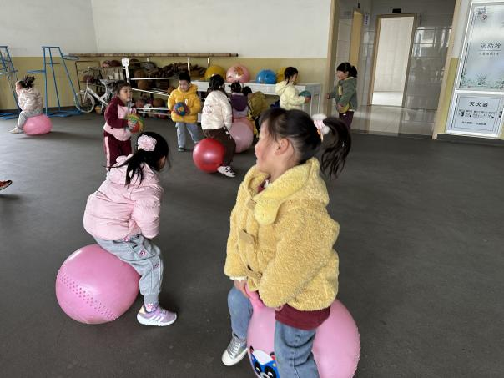 | 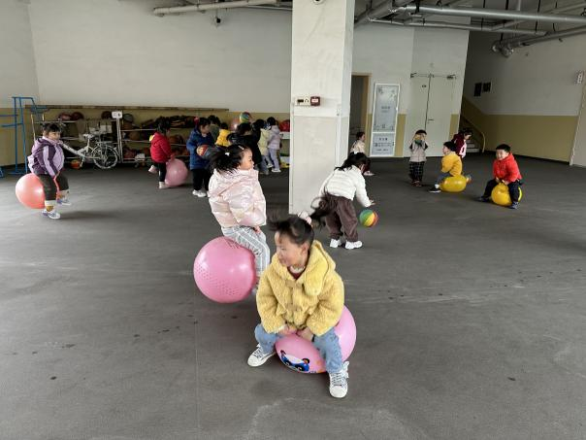

※区域游戏篇
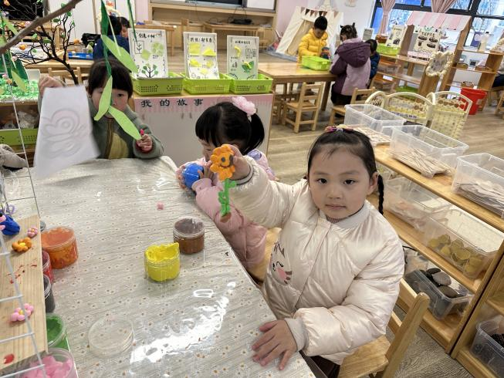 | 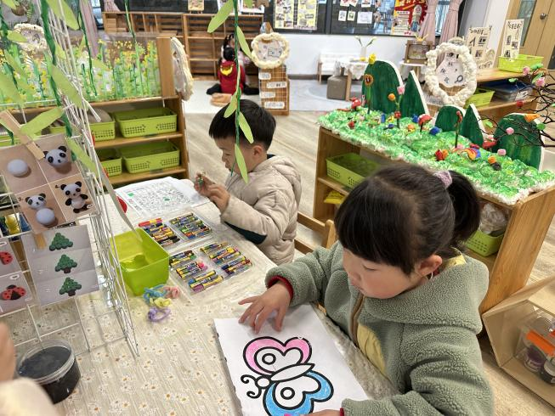
美工区
圆圆做了一朵向日葵；余思纯想做的是七星瓢虫；佳佳在画蝴蝶；陈杭昱在玩找一找、小侦探。
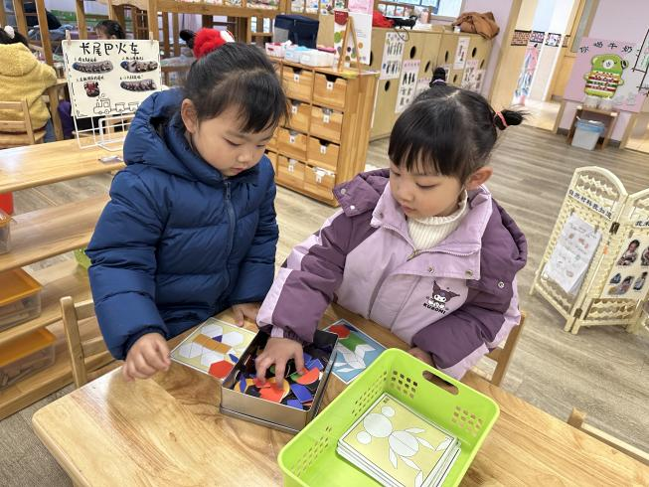 | 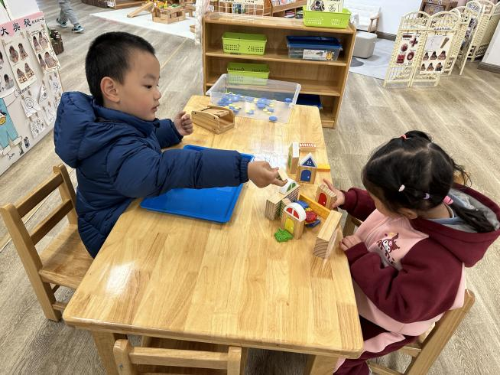
科学区
姐姐、张子瑶在玩拼图游戏；弟弟、仟仟在玩弹跳赛。

※温馨提示篇
各位家长，春天万物复苏，是春耕播种的好时节。为了让幼儿能够亲近大自然，认识到更多的植物，感受植物的生长奇妙，从中观察植物的生长过程，培养孩子们的责任心以及热爱劳动的情感，我们班级在学校种植园认养了一块地。现征募一名有种植经验、时间相对灵活的家长（可以是祖辈）作为我们班的种植顾问，共同参与到我们班级的种植活动来。

